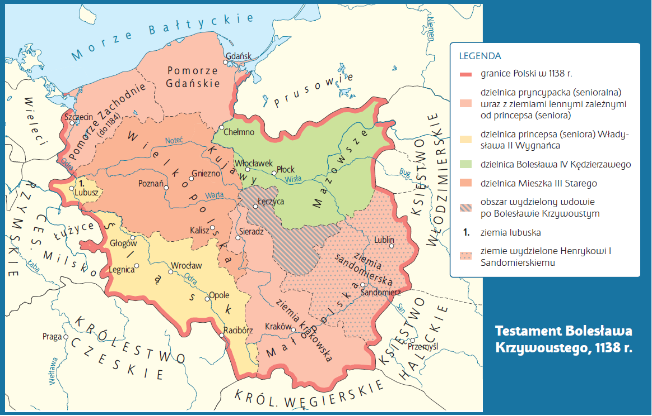

Praca z mapą
1. Scharakteryzuj testament Bolesława Krzywoustego. Jakie ziemie otrzymali poszczególni synowie, a jakie – wdowa Salomea?
2. Wymień ziemie wchodzące w skład dzielnicy senioralnej.
3. Podkreśl na mapie nazwę miejsce śmierci Henryka Pobożnego.
4. Zakreśl na mapie nazwę miejscowości, w której Piastowie zalegalizowali złamanie zasady senioratu.
5. Umieść na mapie Gąsawę – miejsce śmierci Leszka Białego. Powiedz, która z ziem usamodzielniła się po śmierci tego księcia.

